Біржан сал ауданының Аңғал батыр, Баймырза, Бірсуат, Донской, Еңбекшілдер, Заурал, Макинка, Уәлихан, Үлгі ауылдық округтерінің және Ақсу, Кенащы, Краснофлот, Мамай ауылдарының жайылымдарын геоботаникалық зерттеп-қарау негізінде жайылым айналымдарының схемаларын бекіту туралы
Ақмола облысы Біржан сал ауданы әкімдігінің 2019 жылғы 10 қыркүйектегі № а-9/229 қаулысы. Ақмола облысының Әділет департаментінде 2019 жылғы 26 қыркүйекте № 7398 болып тіркелді.
Ескерту. Қаулының тақырыбы жаңа редакцияда - Ақмола облысы Біржан сал ауданы әкімдігінің 23.12.2021 № а-12/275 (алғашқы ресми жарияланған күнінен кейін күнтізбелік он күн өткен соң қолданысқа енгізіледі) қаулысымен.
Қазақстан Республикасының 2017 жылғы 20 ақпандағы "Жайылымдар туралы" Заңының 9-бабы 1 тармағының 3) тармақшасына сәйкес, Біржан сал ауданының әкімдігі ҚАУЛЫ ЕТЕДІ:
1. Біржан сал ауданы Ақсу ауылы жайылымдарды геоботаникалық зерттеп-қарау негізінде жайылым айналымдарының схемасы 1 қосымшаға сәйкес бекітілсін.
Ескерту. 1-тармаққа өзгеріс енгізілді - Ақмола облысы Біржан сал ауданы әкімдігінің 23.12.2021 № а-12/275 (алғашқы ресми жарияланған күнінен кейін күнтізбелік он күн өткен соң қолданысқа енгізіледі) қаулысымен.
2. Біржан сал ауданы Аңғалбатыр ауылдық округінің жайылымдарды геоботаникалық зерттеп-қарау негізінде жайылым айналымдарының схемасы 2 қосымшаға сәйкес бекітілсін.
3. Біржан сал ауданы Баймырза ауылдық округінің жайылымдарды геоботаникалық зерттеп-қарау негізінде жайылым айналымдарының схемасы 3 қосымшаға сәйкес бекітілсін.
4. Біржан сал ауданы Бірсуат ауылдық округінің жайылымдарды геоботаникалық зерттеп-қарау негізінде жайылым айналымдарының схемасы 4 қосымшаға сәйкес бекітілсін.
5. Біржан сал ауданы Донской ауылдық округінің жайылымдарды геоботаникалық зерттеп-қарау негізінде жайылым айналымдарының схемасы 5 қосымшаға сәйкес бекітілсін.
Ескерту. 5-тармаққа өзгеріс енгізілді - Ақмола облысы Біржан сал ауданы әкімдігінің 23.12.2021 № а-12/275 (алғашқы ресми жарияланған күнінен кейін күнтізбелік он күн өткен соң қолданысқа енгізіледі) қаулысымен.
6. Біржан сал ауданы Еңбекшілдер ауылдық округінің жайылымдарды геоботаникалық зерттеп-қарау негізінде жайылым айналымдарының схемасы 6 қосымшаға сәйкес бекітілсін.
7. Біржан сал ауданы Заурал ауылдық округінің жайылымдарды геоботаникалық зерттеп-қарау негізінде жайылым айналымдарының схемасы 7 қосымшаға сәйкес бекітілсін.
8. Біржан сал ауданы Макин ауылдық округінің жайылымдарды геоботаникалық зерттеп-қарау негізінде жайылым айналымдарының схемасы 8 қосымшаға сәйкес бекітілсін.
9. Біржан сал ауданы Уәлиханов ауылдық округінің жайылымдарды геоботаникалық зерттеп-қарау негізінде жайылым айналымдарының схемасы 9 қосымшаға сәйкес бекітілсін.
10. Біржан сал ауданы Үлгі ауылдық округінің жайылымдарды геоботаникалық зерттеп-қарау негізінде жайылым айналымдарының схемасы 10 қосымшаға сәйкес бекітілсін.
11. Біржан сал ауданы Кеңащы ауылының жайылымдарды геоботаникалық зерттеп-қарау негізінде жайылым айналымдарының схемасы 11 қосымшаға сәйкес бекітілсін.
12. Біржан сал ауданы Краснофлотское ауылының жайылымдарды геоботаникалық зерттеп-қарау негізінде жайылым айналымдарының схемасы 12 қосымшаға сәйкес бекітілсін.
12-1. Біржан сал ауданы Мамай ауылының жайылымдарын геоботаникалық зерттеу негізінде жайылым айналымдарының схемасы 13-қосымшаға сәйкес бекітілсін.
Ескерту. Қаулы 12-1-тармақпен толықтырылды - Ақмола облысы Біржан сал ауданы әкімдігінің 23.12.2021 № а-12/275 (алғашқы ресми жарияланған күнінен кейін күнтізбелік он күн өткен соң қолданысқа енгізіледі) қаулысымен.
13. Осы қаулының орындалуын бақылау аталған мәселеге жетекшілік ететін аудан әкімінің орынбасарына жүктелсін.
14. Осы қаулы Ақмола облысының Әділет департаментінде мемлекеттік тіркелген күнінен бастап күшіне енеді және ресми жарияланған күнінен бастап қолданысқа енгізіледі.
Аудан әкімі | Е.Нугманов
Біржан сал ауданы әкімдігінің
2019 жылғы "10" қыркүйектегі
№ а-9/229 қаулысына
1 қосымша
Біржан сал ауданы Ақсу ауылының жайылымдарын геоботаникалық зерттеп-қарау негізінде жайылым айналымдарының схемасы
Ескерту. 1-қосымша жаңа редакцияда - Ақмола облысы Біржан сал ауданы әкімдігінің 23.12.2021 № а-12/275 (алғашқы ресми жарияланған күнінен кейін күнтізбелік он күн өткен соң қолданысқа енгізіледі) қаулысымен.

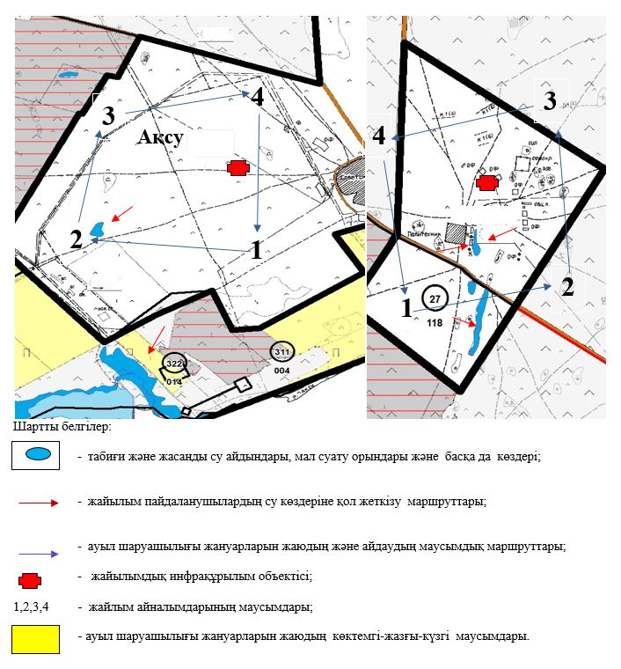

Біржан сал ауданы әкімдігінің
2019 жылғы " 10 " қыркүйектегі
№ а-9/229 қаулысына
2 қосымша
Біржан сал ауданы Аңғалбатыр ауылдық округінің жайылымдарды геоботаникалық зерттеп-қарау негізінде жайылым айналымдарының схемасы

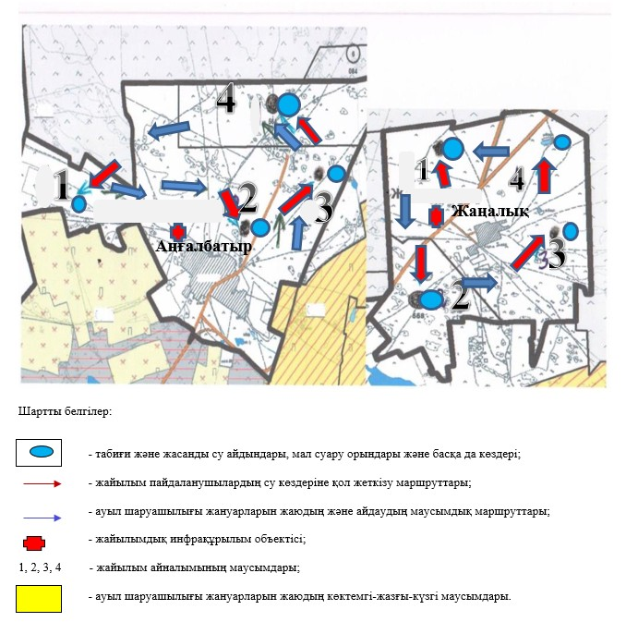

Біржан сал ауданы әкімдігінің
2019 жылғы "10" қыркүйектегі
№ а-9/229 қаулысына
3 қосымша
Біржан сал ауданы Баймырза ауылдық округінің жайылымдарды геоботаникалық зерттеп-қарау негізінде жайылым айналымдарының схемасы

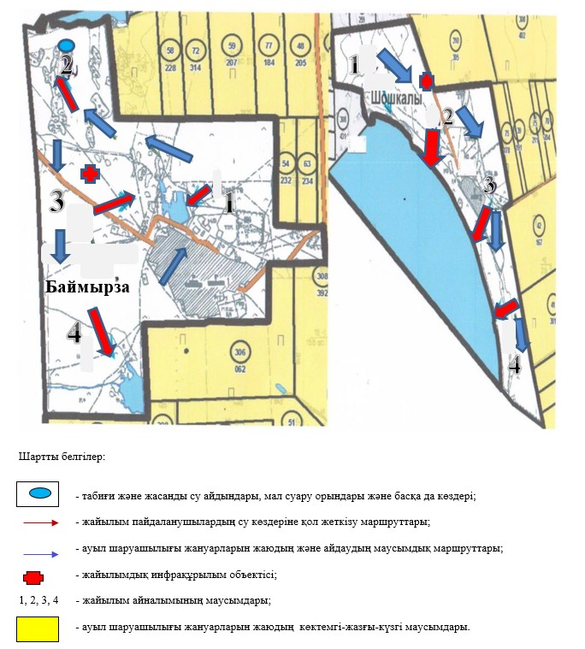

Біржан сал ауданы әкімдігінің
2019 жылғы " 10 " қыркүйектегі
№ а-9/229 қаулысына
4 қосымша
Біржан сал ауданы Бірсуат ауылдық округінің жайылымдарды геоботаникалық зерттеп-қарау негізінде жайылым айналымдарының схемасы

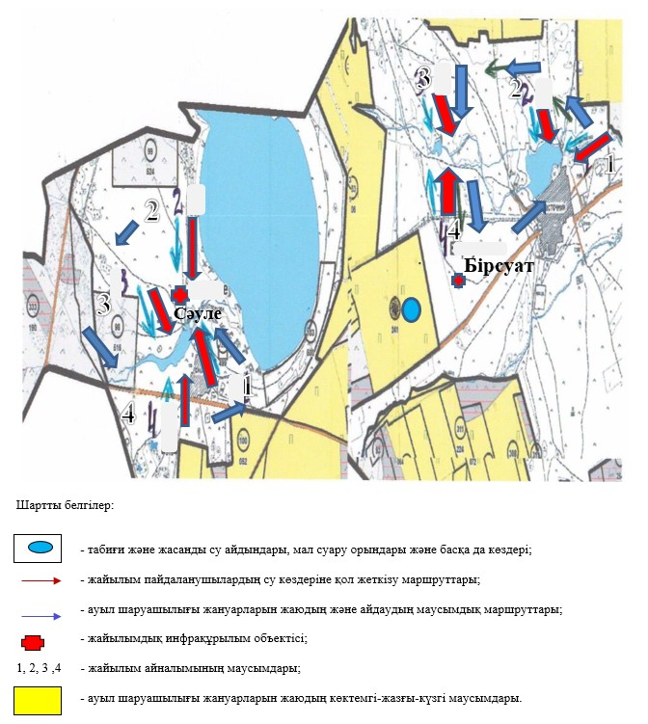

Біржан сал ауданы әкімдігінің
2019 жылғы "10" қыркүйектегі
№ а-9/229 қаулысына
5 қосымша
Біржан сал ауданы Донской ауылдық округінің жайылымдарды геоботаникалық зерттеп-қарау негізінде жайылым айналымдарының схемасы
Ескерту. 5-қосымшаға өзгеріс енгізілді - Ақмола облысы Біржан сал ауданы әкімдігінің 23.12.2021 № а-12/275 (алғашқы ресми жарияланған күнінен кейін күнтізбелік он күн өткен соң қолданысқа енгізіледі) қаулысымен.

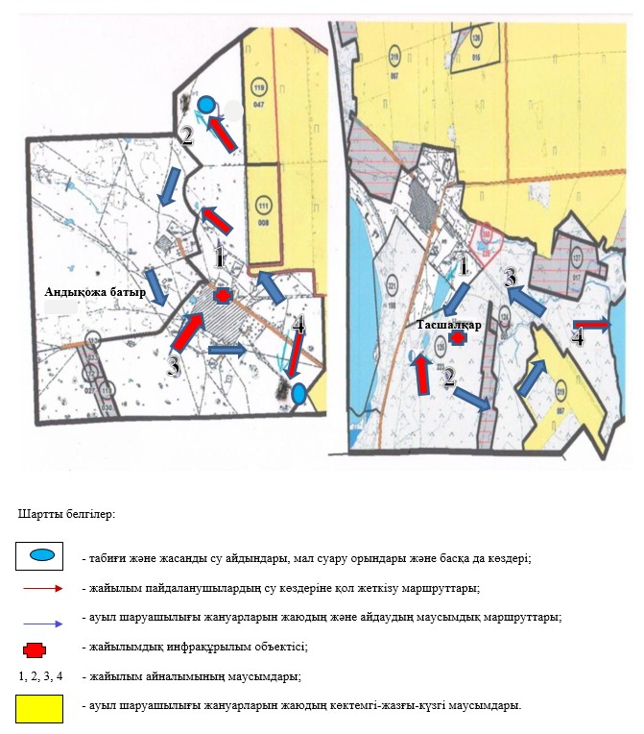

Біржан сал ауданы әкімдігінің
2019 жылғы " 10 " қыркүйектегі
№ а-9/229 қаулысына
6 қосымша
Біржан сал ауданы Еңбекшілдер ауылдық округінің жайылымдарды геоботаникалық зерттеп-қарау негізінде жайылым айналымдарының схемасы

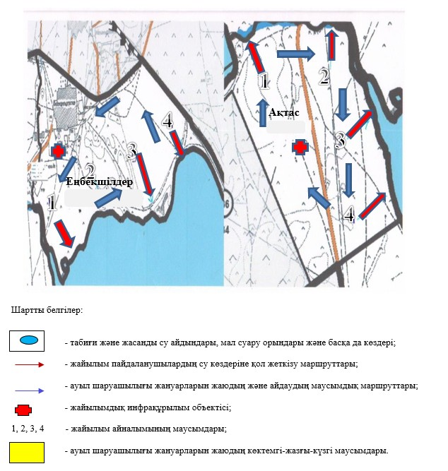

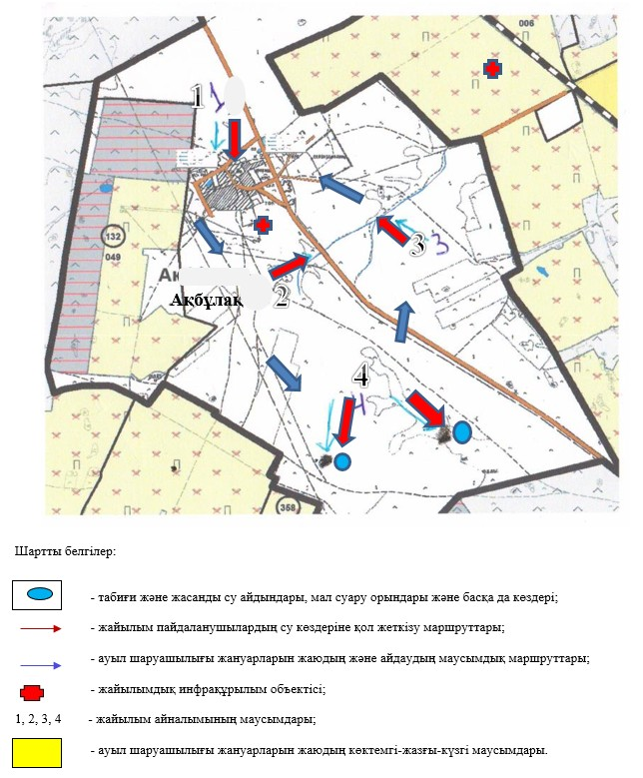

Біржан сал ауданы әкімдігінің
2019 жылғы " 10 " қыркүйектегі
№ а-9/229 қаулысына
7 қосымша
Біржан сал ауданы Заурал ауылдық округінің жайылымдарды геоботаникалық зерттеп-қарау негізінде жайылым айналымдарының схемасы

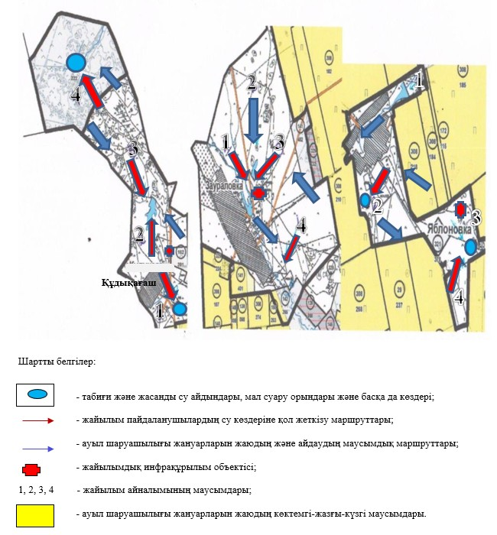

Біржан сал ауданы әкімдігінің
2019 жылғы " 10 " қыркүйектегі
№ а-9/229 қаулысына
8 қосымша
Біржан сал ауданы Макин ауылдық округінің жайылымдарды геоботаникалық зерттеп-қарау негізінде жайылым айналымдарының схемасы

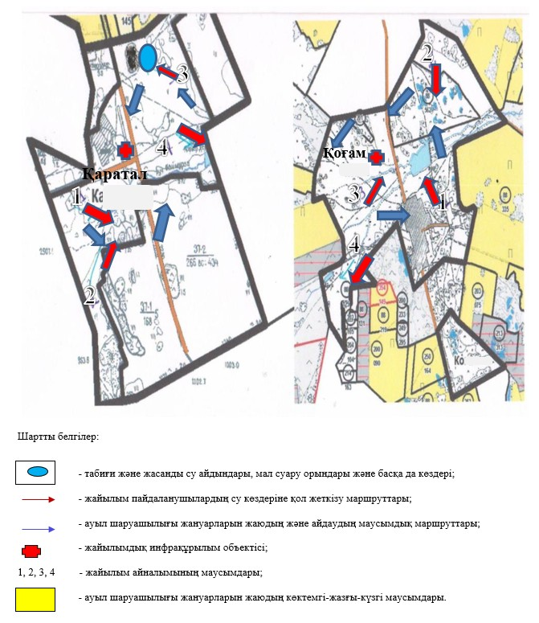

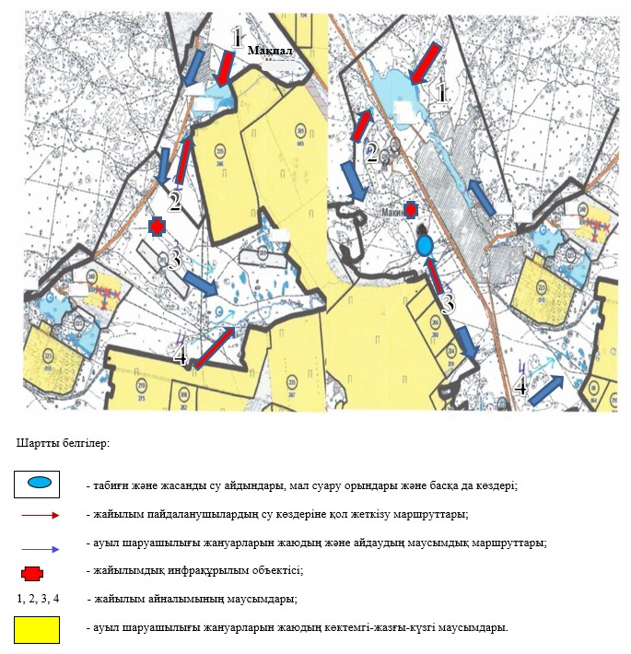

Біржан сал ауданы әкімдігінің
2019 жылғы "10" қыркүйектегі
№ а-9/229 қаулысына
9 қосымша
Біржан сал ауданы Уәлихан ауылдық округінің жайылымдарын геоботаникалық зерттеп-қарау негізінде жайылым айналымдарының схемасы
Ескерту. 9-қосымша жаңа редакцияда - Ақмола облысы Біржан сал ауданы әкімдігінің 23.12.2021 № а-12/275 (алғашқы ресми жарияланған күнінен кейін күнтізбелік он күн өткен соң қолданысқа енгізіледі) қаулысымен.

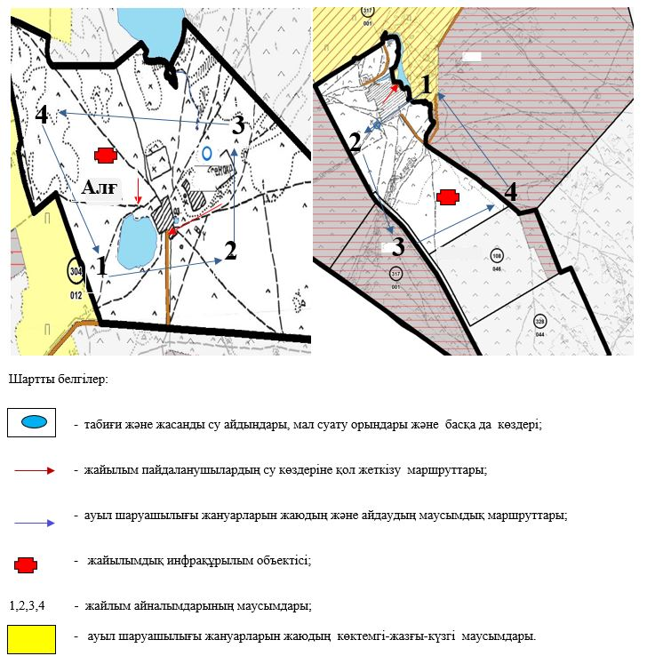

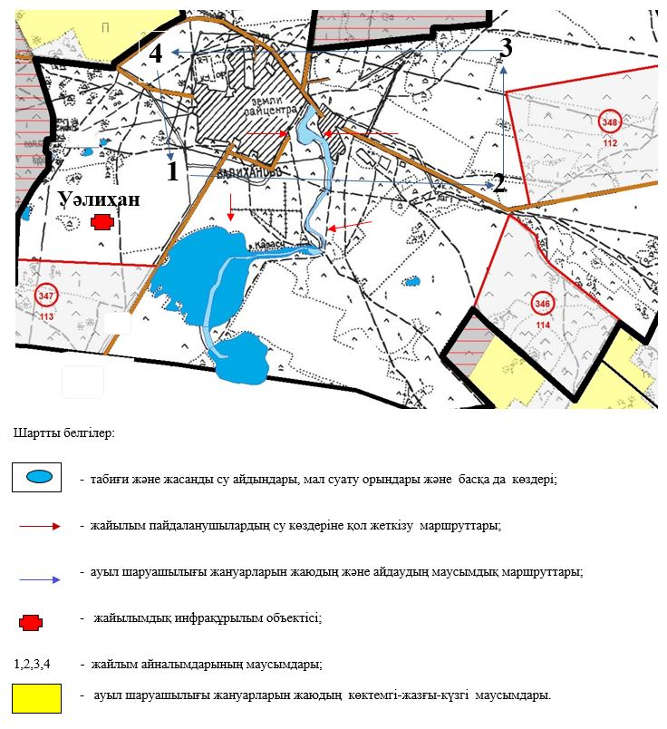

Біржан сал ауданы әкімдігінің
2019 жылғы " 10 " қыркүйектегі
№ а-9/229 қаулысына
10 қосымша
Біржан сал ауданы Үлгі ауылдық округінің жайылымдарды геоботаникалық зерттеп-қарау негізінде жайылым айналымдарының схемасы

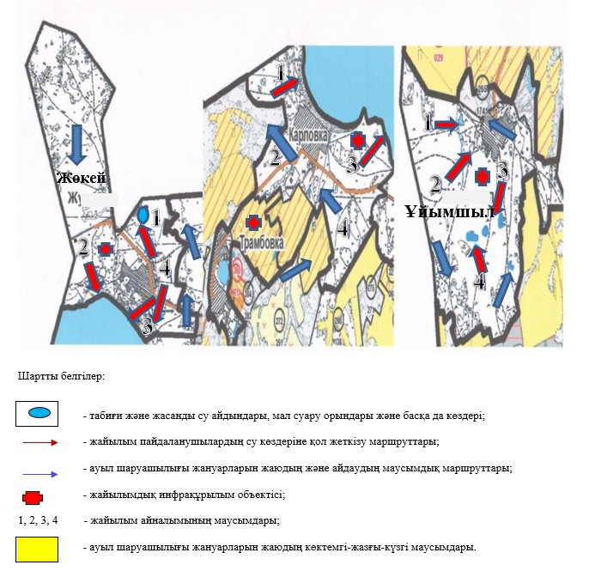

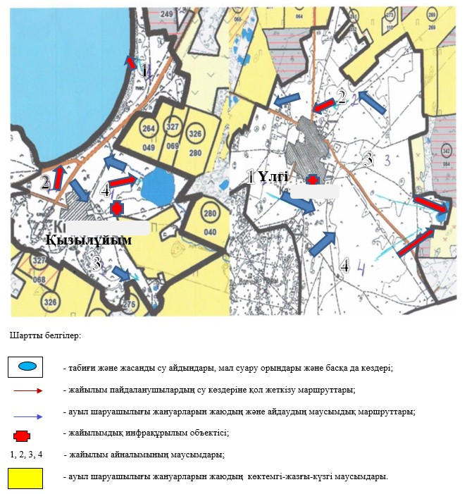

Біржан сал ауданы әкімдігінің
2019 жылғы "10" қыркүйектегі
№ а-9/229 қаулысына
11 қосымша
Біржан сал ауданы Кеңащы ауылының жайылымдарын геоботаникалық зерттеп-қарау негізінде жайылым айналымдарының схемасы

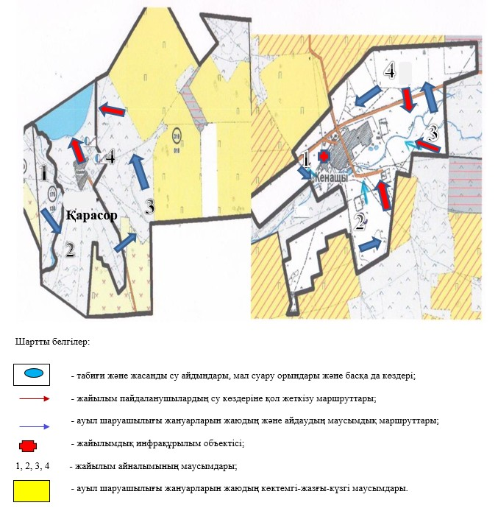

Біржан сал ауданы әкімдігінің
2019 жылғы " 10 " қыркүйектегі
№ а-9/229 қаулысына
12 қосымша
Біржан сал ауданы Краснофлотское ауылының жайылымдарды геоботаникалық зерттеп-қарау негізінде жайылым айналымдарының схемасы

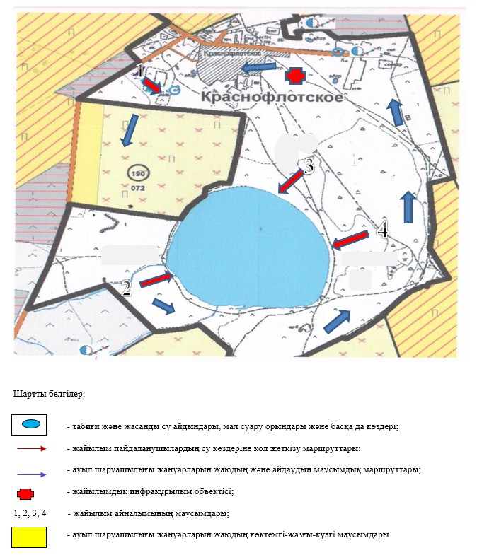

Біржан сал ауданы әкімдігінің
2019 жылғы "10" қыркүйектегі
№ а-9/229 қаулысына
13-қосымша
Біржан сал ауданы Мамай ауылының жайылымдарын геоботаникалық зерттеп-қарау негізінде жайылым айналымдарының схемасы
Ескерту. Қаулы 13-қосымшамен толықтырылды - Ақмола облысы Біржан сал ауданы әкімдігінің 23.12.2021 № а-12/275 (алғашқы ресми жарияланған күнінен кейін күнтізбелік он күн өткен соң қолданысқа енгізіледі) қаулысымен.

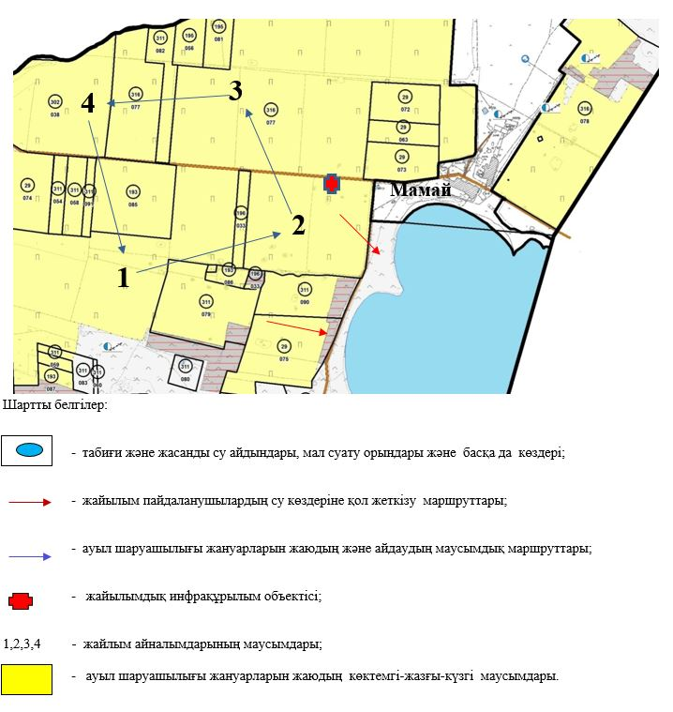

© 2012. Қазақстан Республикасы Әділет министрлігінің «Қазақстан Республикасының Заңнама және құқықтық ақпарат институты» ШЖҚ РМК

